Краткосрочный план
7.3В Формулы сокращенного умножения |  | Школа: КГУ «Ботакаринская СОШ»
Дата: |  | ФИО учителя: Алимханова И.Ж.
Класс:7 «Б» |  | Количество присутствующих: |  | отсутствующих:
Тема урока: |  | Квадрат суммы и разности двух выражений (урок-закрепление)
Цели обучения, которые достигаются на данном уроке (ссылка на учебную программу) |  | Учащийся:  7.2.1.10  знать и применять формулы сокращённого умножения  $$a^{2}-b^{2}=\left(a-b\right)\left(a+b\right),$$  $${\left(a±b\right)}^{2}=a^{2}±2ab+b^{2}$$
Цели урока |  | Все: Знать формулы квадрата суммы и квадрата разности двух выражений и применять в простейших случаях вида: ${\left(2±х\right)}^{2};$ ${\left(у±0,5\right)}^{2};$  Большинство: Применять формулы квадрата суммы и квадрата разности двух выражений в случаях вида: ${\left(3±2а\right)}^{2};$ ${\left(0,1у±в\right)}^{2} и т.д.$  Некоторые: Доказывать справедливость формул квадрата суммы и квадрата разности двух выражений ${\left(a±b\right)}^{2}=a^{2}±2ab+b^{2}$ и применять их к преобразованию выражений
Критерии оценивания |  | Учащийся достиг цели, если:  - воспроизводит формулы квадрата суммы и квадрата разности двух выражений и применяет в простейших случаях вида: ${\left(2±х\right)}^{2};$ ${\left(у±0,5\right)}^{2}$;  - применяет формулы квадрата суммы и квадрата разности двух выражений в случаях вида: ${\left(3±2а\right)}^{2};$ ${\left(0,1у±в\right)}^{2}$ и т.д.  - выводит формулы ${\left(a±b\right)}^{2}=a^{2}±2ab+b^{2}$, использует их к преобразованию
Языковые цели |  | Учащиеся будут  - давать словесную формулировку формул сокращённого умножения;  - записывать формулы сокращенного умножения по словесной формулировке;  - аргументировать вывод формул сокращенного умножения при помощи геометрического построения.  Лексика и терминология, специфичная для предмета:  - формулы сокращенного умножения;  - разность квадратов двух выражений;  - квадрат суммы двух выражений;  - квадрат разности двух выражений;  - удвоенное произведение;  - способ группировки;  Серия полезных фраз для диалога/письма  - разность квадратов двух выражений равна…;  - квадрат суммы (разности) двух выражений равен….;  - данное выражение можно записать в виде…;  - чтобы разложить многочлен на множители.…;  - квадрат первого выражения;  - квадрат второго выражения;  - сгруппируем члены многочлена (выражения), имеющие …;
Привитие ценностей |  | Уважение, сотрудничество, открытость.  Привитие ценностей осуществляется посредством/через парную и групповую виды работ.
Межпредметные связи |  | Геометрия
Навыки использования ИКТ |  | Развитие навыков применения интерактивной доски
Предварительные знания |  | Умение выполнять действия над одночленами и многочленами
Ход урока
Запланированные этапы урока | Запланированная деятельность на уроке |  |  |  | Ресурсы
Начало урока  4 мин | - Организационный момент.  Приветствие, проверить готовность учащихся к уроку.  Проверка и коррекция домашнего задания.  2. Актуализация опорных знаний (устная работа)  Просмотра ролика «Арабская наука равновесия» с сайта  twig-bilim.kz (1.46мин)  Цель: повторить пройденный материал необходимый для закрепления темы  Описание: проводится фронтальный опрос  Действие учителя: задает вопросы  Действие ученика: отвечает на вопросы  Оценивание: поддержка |  |  |  | https://twig-bilim.kz/ru/film/the-arabic-science-of-balancing
Актуализация знаний  11 мин | Деление на 2 группы. Учащимся предлагается фрагменты двух примеров, которые связаны с квадратами суммы и разности двух выражений.  ${\left(2x+у\right)}^{2}=4x^{2}+4xу+у^{2}$,  ${\left(5n-2m\right)}^{2}=25n-20nm+{4m}^{2}$  (количество фрагментов зависит от количества учащихся).  Действие учителя: раздает учащимся карточки.  Действие ученика: собирают эти фрагменты в единое равенство. Те учащиеся, чьи карточка с фрагментами образуют один пример, объединяются в группу.  - Далее учащиеся выполняют самостоятельно задания на повторение формулы квадрата суммы двух выражении.  На сайте bilimland.kz где могут сразу проверить себя.  Цель: с помощью практических заданий учащиеся самостоятельно решают примеры  Описание: учащиеся свои ответы вводят на сайт  Действие учителя: показывает задание на сайте  Действие ученика: самостоятельно решить примеры в терадях, ответы занести на сайт  Оценивание: поддержка  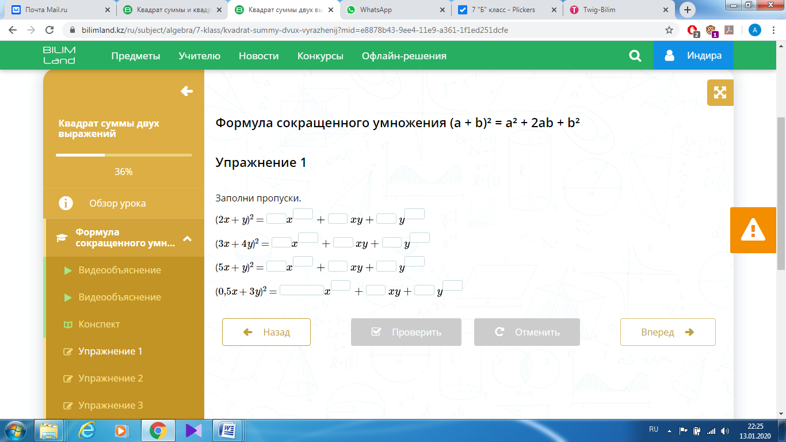  Дескриптор  - использует формулу квадрата суммы;  - заполняет пропуски.  - Из каждой группы по очереди учащиеся выходят к доске и сопоставляют  Цель: с помощью практических заданий учащиеся в группах решают примеры  Описание: ученики, в группах советуясь, выполняют задание.  Действие учителя: показывает задание на сайте  Действие ученика: в группе обсуждают задание и сапостовляет ответы на сайте  Оценивание: поддержка  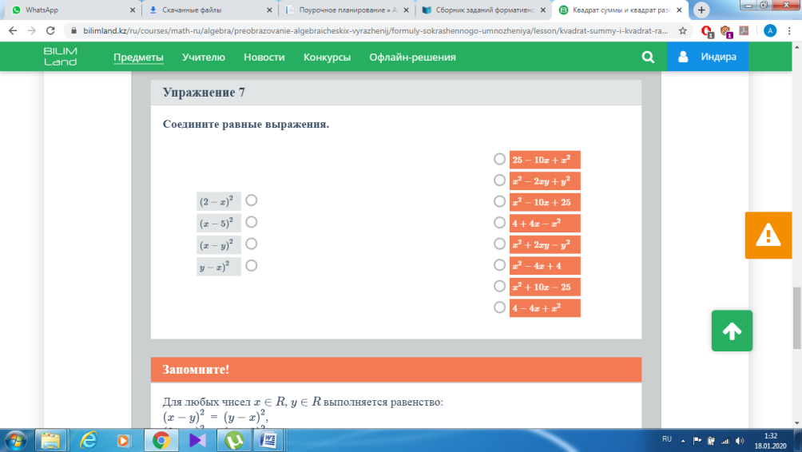  Дескриптор  - сопоставляет, используя формулу квадрата разности  - Вычислите с помощью формул сокращенного умножения (после просмотра ролика) самостоятельно каждым учащимся  Цель: с помощью практических заданий учащиеся самостоятельно решают примеры и проверяют в группе  Описание: ученики, в группах советуясь, выполняют задание.  Действие учителя: показывает задание на сайте  Действие ученика: самостоятельно решить примеры в тетрадях и ответы проверяют в группе, ответы вводят на сайт для проверки  Оценивание: поддержка  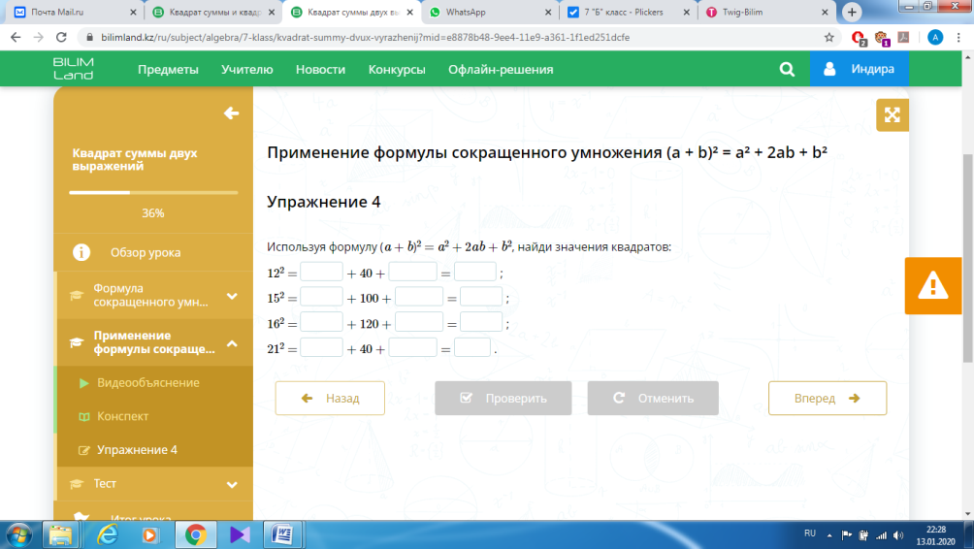  Дескриптор  - применяет формулу квадрат суммы и разности  - заполняет пропуски  Проверка осуществляется с классом. Каждая группа поочередно называет ответ к определенному заданию, остальные проверяют результаты. |  |  |  | https://bilimland.kz/ru/subject/algebra/7-klass/kvadrat-summy-dvux-vyrazhenij?mid=e8878b44-9ee4-11e9-a361-1f1ed251dcfe  https://bilimland.kz/ru/subject/algebra/7-klass/kvadrat-summy-dvux-vyrazhenij?mid=e8878b48-9ee4-11e9-a361-1f1ed251dcfe
Разминка  2 мин | Просмотр видео ролика «Иррациональные числа: Пифагор» на сайте twig-bilim.kz |  |  |  | https://twig-bilim.kz/ru/film/irrational-numbers-pythagoras
Практическая работа в парах  10 минут | Работа в группах  Цель: с помощью практических заданий учащиеся сами выводят геометрическую интерпретацию выражения вида ${\left(a+b\right)}^{2}$ как площадь прямоугольников.  Описание: Ученики, в группах советуясь, выполняют задание.  Действие учителя: направляет учеников с помощью наводящих вопросов  Действие ученика: работая в группе, выполняют задания  Вывести формулы квадрата суммы и разности двух выражений при помощи следующих фигур. Выполнить чертеж и записать в тетрадь вывод формул.  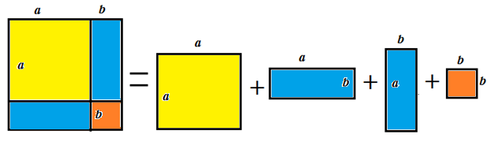  Ответы.  Далее выполняются дополнительные задания по презентации.  Рефлексия этапа:  - Если ли сложности в геометрическом выводе формулы квадрата суммы и разности двух выражений?  - Какие?  - Есть ли вопросы, которые требуют дополнительного разъяснения? |  |  |  | Презентация  Презентация
Закрепление  10 минут | Для закрепление урока учащиеся проходят тест самостоятельно на сайте plickers.com  Цель: с помощью QR кода закрепить тему.  Описание: Ученики самостоятельно отвечают на вопросы.  Действие учителя: направляет учеников с помощью наводящих вопросов  Действие ученика: выполняют тест. |  |  |  | https://www.plickers.com/packs/5e1c8fbeebb25b0011cad488/5e1c9664691d3200163df4ed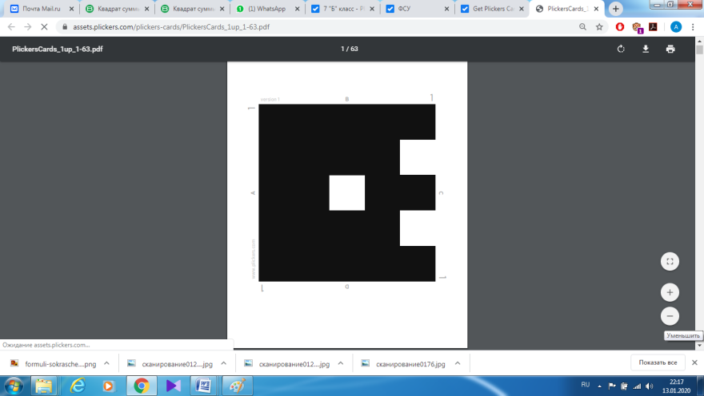
Рефлексия.  2 мин | Цель: Подвидение итогов урока.  Описание: Ученики выходят к доске.  Действие учителя: направляет учеников с помощью наводящих вопросов  Действие ученика: отмечают свое состояние на мишени  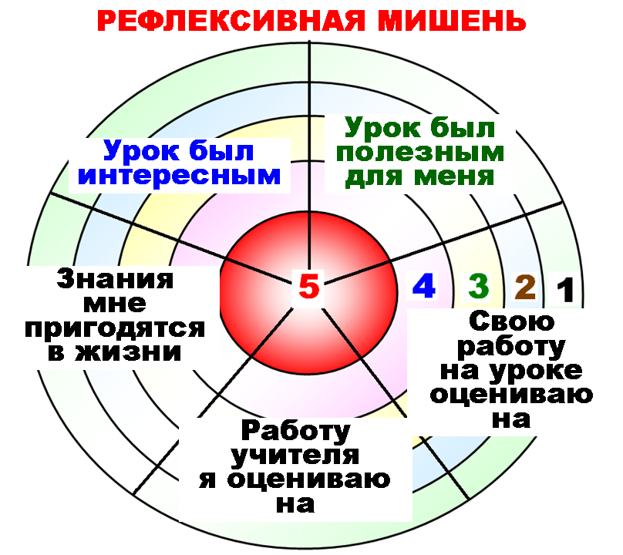 |  |  |  | Презентация
Домашняя работа  1 мин | Алгебра 7 класс, Шыныбеков А.Н. № 32.26 |  |  |  | Презентация
Дифференциация – каким образом Вы планируете оказать больше поддержки? Какие задачи Вы планируете поставить перед более способными учащимися? |  |  | Оценивание – как Вы планируете проверить уровень усвоения материала учащимися? |  | Здоровье и соблюдение техники безопасности
Индивидуальная поддержка учащихся имеющих проблемы при понимании нового материала. |  |  | Самопроверка, взаимопроверка по критериям оценивания, проверка учителем, выраженная в виде одобрения, похвалы или совета |  | использование интернет ресурса Bilimland с соответствием с санитарными требованиями
Рефлексия по уроку  Были ли цели урока/цели обучения реалистичными?  Все ли учащиеся достигли ЦО?  Если нет, то почему?  Правильно ли проведена дифференциация на уроке?  Выдержаны ли были временные этапы урока?  Какие отступления были от плана урока и почему? |  |  | Используйте данный раздел для размышлений об уроке. Ответьте на самые важные вопросы о Вашем уроке из левой колонки.
Цели урока были реалистичными и достигнуты всеми учащимися.
Считаю, что дифференциация проведена правильно.
Этапы урока выдержаны правильно.
Общая оценка
Какие два аспекта урока прошли хорошо (подумайте как о преподавании, так и об обучении)?
1: Создание коллаборативной среды
2: Работы в группе
Что могло бы способствовать улучшению урока (подумайте как о преподавании, так и об обучении)?
1: Представление информации для задачи в виде рисунков или видеофрагментов
Что я выявил(а) за время урока о классе или достижениях/трудностях отдельных учеников, на что необходимо обратить внимание на последующих уроках

